考试课程名称： 数据结构实验 考试时间： 2022 年 6 月 2 日
学号 | 2021302181156 | 姓名 | 赵伯俣 | 考试成绩
第一题
1.题目（从试卷复制过来）
- 编写代码利用Kruscal算法求解下图的最小代价生成树。
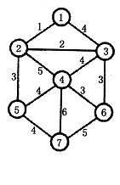
具体要求如下：
- 将以上无向图用邻接表或者邻接矩阵的形式表示出来；（5分）
- 并不需要将所有的边按照权值大小进行排序，而是在算法的进行过程当中每次挑选一条当前权值最小的边即可。因此，在初始化的时候，要将所有的边按权值大小建堆（heap），之后每次取出堆顶元素，都要立即调整使之恢复成堆。建堆和后续的取堆顶元素的操作都会依赖“筛选”（或称“下推”）操作。该操作的函数原型类似：void adjustDown(EdgeType edge_set[],int pos1, int pos2);要求必须显式实现该函数；（15分）
- 在向生成树中加边时，为了判断是否产生回路，要求构造并查集，并查集用数组中的双亲表示法作为存储结构。为了加快查询速度，并查集中每棵子树的结构如下图所示：
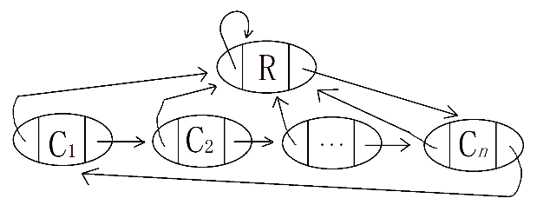
也就是说，树的高度是2。树中每个结点除了包含数据域，还包含两个指针域。根结点的第一根指针指向自己，以表明自己是根结点。根结点的第二根指针指向任意一个孩子结点，如果不存在孩子结点则为空。孩子结点的第一根指针指向树的根结点，第二根指针指向根结点的下一个孩子。所有的孩子结点形成一个单向循环链表。注意，这里所说的指针在实现时其实是整数，代表某个元素在数组中的下标。
两棵子树合并之后，形成的子树依然保持上述的结构，要求将规模较小的子树合并进规模较大的子树。要求显式实现合并和查询的操作；（15分）
- 按照边加入生成树的顺序输出每一条边，并输出最终的最小生成树的总代价；（5分）
- 编写任意其他必要的函数，不许将所有代码都写在main()函数中，并合理组织头文件和源文件；（5分）
合理使用注释，代码拥有良好的风格。（5分）

2.源代码
#include<stdio.h>
#include<stdlib.h>
#define MaxSize 100
#define INF 32767

typedef struct {
int no;
} VertexType;

typedef struct {
int edges[MaxSize][MaxSize];
int n;//顶点数
int e;//边数
VertexType vexs[MaxSize];
} MatGraph;//邻接矩阵类型

typedef struct {
int u;
int v;
int w;
} EdgeType;//边类型

typedef struct node
{
int data;
int rank;
int parent;
}UFSTree;//并查集类型

void swap(EdgeType &x,EdgeType &y)//交换函数
{
EdgeType tmp;
tmp=x;
x=y;
y=tmp;
}
void Create_MatGraph(MatGraph &g,int A[MaxSize][MaxSize],int n,int e) //创造邻接矩阵函数
{
int i,j;
g.n=n; g.e=e;
for (i=0;i<g.n;i++)
for (j=0;j<g.n;j++)
g.edges[i][j]=A[i][j];
}

void DispMat(MatGraph g) //输出邻接矩阵函数
{
int i,j;
for (i=0;i<g.n;i++)
{
for (j=0;j<g.n;j++)
if (g.edges[i][j]!=INF)
printf("%4d",g.edges[i][j]);
else
printf("%4s","∞");
printf("\n");
}
}

void sift(EdgeType R[],int low,int high)//筛选算法
{
int i=low,j=2*i;
EdgeType tmp=R[i];
while(j<=high)
{
if(j<high&&R[j].w<R[j+1].w)
j++;
if(tmp.w<R[j].w)
{
R[i]=R[j];
i=j;
j=2*i;
}
else break;
}
R[i]=tmp;
}

void HeapSort(EdgeType R[],int n)//堆排序算法
{

int i;
for(i=n/2;i>=1;i--)
{
sift(R,i,n);
}
for(i=n;i>=2;i--)
{
swap(R[1],R[i]);
sift(R,1,i-1);
}

}

void MAKE_SET(UFSTree t[],int n)//并查集初始化
{
int i;
for(i=1;i<=n;i++)
{
t[i].data=i;
t[i].rank=0;
t[i].parent=i;
}
}

int FIND_SET(UFSTree t[],int x)
{
if(x!=t[x].parent)
t[x].parent=FIND_SET(t,t[x].parent);
return t[x].parent;
}

void UNION(UFSTree t[],int x,int y)//合并和查询函数
{
x=FIND_SET(t,x);
y=FIND_SET(t,y);
if(t[x].rank>t[y].rank)
t[y].parent=x;
else
{
t[x].parent=y;
if(t[x].parent==y)
t[y].rank++;
}
}

void adjustDown(EdgeType edge_set[],int pos1, int pos2)//下堆操作函数
{
int sum;
int i,j,k,u1,v1,sn1,sn2;
UFSTree t[MaxSize];
k=1;
HeapSort(edge_set,24);
MAKE_SET(t,7);
Printf(“堆排序之后的结果为:\n”);
for(int m=0;m<12;m++)
Printf(“%d”,edge_set[m].w);
k=1;
j=1;
while (k<7)
{
u1=edge_set[j].u;
v1=edge_set[j].v;
sn1=FIND_SET(t,u1);
sn2=FIND_SET(t,v1);
if (sn1!=sn2)
{
printf(" (%d,%d):%d\n",u1+1,v1+1,edge_set[j].w);
sum=sum+edge_set[j].w;
k++;
UNION(t,u1,v1);
}
j++;
}
printf("\n最终的最小生成树的总代价为：\n");
printf("%d",sum);

}

int main() //主函数
{
int i,j,k;
EdgeType edge_set[MaxSize];
MatGraph g;
int n=7;
int e=12;
int pos1,pos2;
int A[MaxSize][MaxSize]={
{0,1,4,INF,INF,INF,INF},
{1,0,2,5,3,INF,INF},
{4,2,0,4,INF,3,INF},
{INF,5,4,0,4,3,6},
{INF,3,INF,4,0,INF,4},
{INF,INF,3,3,INF,0,5},
{INF,INF,INF,6,4,5,0}
};
Create_MatGraph(g,A,n,e);
printf("图的邻接矩阵表示形式为:\n");
DispMat(g);
k=0;
for(i=0;i<g.n;i++)
{
for(j=0;j<g.n;j++)
{
if(g.edges[i][j]!=0&&g.edges[i][j]!=INF)
{
edge_set[k].u=i;
edge_set[k].v=j;
edge_set[k].w=g.edges[i][j];
k++;
}
}
}
printf("\n按照边加入生成树的顺序输出每一条边为:\n");
adjustDown(edge_set,pos1,pos2);
}

3.运行结果
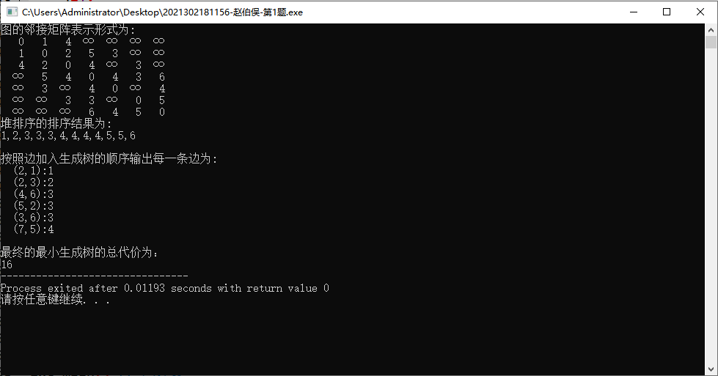

第二题
1.题目（从试卷复制过来）

三、二叉树可以用带括号的广义表来表示，如下图所示的二叉树可以表示为：A(,B(C, D))。
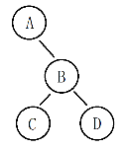
若对此二叉树进行自底向上（bottom-up）的按层次遍历，得到输出序列：CDBA。
请按要求完成下述两项任务。
(a) 假设某二叉树可以表示成：A(B(C,D(E,F)),G(,H(I,)))。请设计一个算法，将此表达式作为输入，将其转换成为用二叉链表作为存储结构的二叉树。并输出这棵树的中序遍历次序。构建二叉树的算法可以为递归算法，也可以为非递归算法。
(b) 设计一个非递归算法，输出此二叉树的自底向上的按层次遍历序列。
评分标准如下：
(1) 必须清晰定义二叉树结点（Binary Tree Node）和二叉树（Binary Tree）的数据类型，并定义这些数据类型上的基本操作；（7分）
(2) 能够正确地动态申请空间和释放空间；（7分）
(3) 如果使用非递归算法，无论使用队列或栈作为辅助数据结构，要使用尽可能少的辅助空间完成任务；如果是使用递归算法，则要要用尽可能少的递归次数完成任务；（6分）
(4) 能够合理地组织工程项目的结构和代码结构。整个项目要由头文件和C/C++源文件共同组成，不能将所有代码写在一个源文件中，也不允许在单个源文件中将所有代码写入一个函数；（5分）
(5) 能够合理使用注释，代码拥有良好的风格；（5分）
(6) 输出的中序遍历序列正确无误。（8分）
(7) 能够正确输出二叉树的自底向上的按层次遍历序列，如果该项任务采用递归算法，则该项任务不得分。（12分）

2.源代码
#include<stdio.h>
#include<stdlib.h>
#define MaxSize 100
#define INF 32767

typedef struct node
{
int data;
struct node *lchild;
struct node *rchild;
}BTNode;//二叉树节点类型

typedef struct
{
BTNode * data[MaxSize];
int front,rear;
}SqQueue;//环形队列

void CreateBTree(BTNode *&b,char*str)//创造二叉树函数
{
BTNode *St[MaxSize],*p=NULL;
int top=-1,k,j=0;
char ch;
b=NULL;
ch=str[j];
while (ch!='\0')
{
switch(ch)
{
case '(':top++;St[top]=p;k=1; break;
case ')':top--;break;
case ',':k=2; break;
default:p=(BTNode *)malloc(sizeof(BTNode));
p->data=ch;p->lchild=p->rchild=NULL;
if (b==NULL)
b=p;
else
{
switch(k)
{
case 1:St[top]->lchild=p;break;
case 2:St[top]->rchild=p;break;
}
}
}
j++;
ch=str[j];
}
}

void DestroyBTree(BTNode *&b)//摧毁二叉树函数
{ if (b!=NULL)
{ DestroyBTree(b->lchild);
DestroyBTree(b->rchild);
free(b);
}
}

void DispBTree(BTNode *b) //输出二叉树函数
{
if (b!=NULL)
{ printf("%c",b->data);
if (b->lchild!=NULL || b->rchild!=NULL)
{ printf("(");
DispBTree(b->lchild);
if (b->rchild!=NULL) printf(",");
DispBTree(b->rchild);
printf(")");
}
}
}

void InOrder(BTNode *b)//递归中序遍历
{
if(b!=NULL)
{
InOrder(b->lchild);
printf("%c ",b->data);
InOrder(b->rchild);
}
}

void InitQueue(SqQueue *&qu)//初始化队列
{
qu=(SqQueue *)malloc(sizeof(SqQueue));
qu->front=qu->rear=0;
}

bool enQueue(SqQueue *&q,BTNode* e) //进队函数
{ if ((q->rear+1)%MaxSize==q->front)
return false;
q->rear=(q->rear+1)%MaxSize;
q->data[q->rear]=e;
return true;
}

bool QueueEmpty(SqQueue *q) //判断队列是否为空
{
return(q->front==q->rear);
}

bool deQueue(SqQueue *&q,BTNode *&e) //出队
{ if (q->front==q->rear)
return false;
q->front=(q->front+1)%MaxSize;
e=q->data[q->front];
return true;
}

void DestroyQueue(SqQueue *&q) //摧毁队列
{
free(q);
}
void bottom_up(BTNode *b)//自底向上层次遍历
{
BTNode *p;
SqQueue *qu;
InitQueue(qu);
enQueue(qu,b);
while(!QueueEmpty(qu))
{
deQueue(qu,p);
printf("%c ",p->data);
if(p->lchild!=NULL)
enQueue(qu,p->lchild);
if(p->rchild!=NULL)
enQueue(qu,p->rchild);
}
DestroyQueue(qu);
}

int main()//主函数
{
BTNode *b;
b=(BTNode *)malloc(sizeof(BTNode));
char str[MaxSize]="A(B(C,D(E,F)),G(,H(I,)))";
CreateBTree(b,str);
printf("转化为二叉链存储为:\n");
DispBTree(b);
printf("\n这个二叉树的中序遍历结果为:\n");
InOrder(b);
printf("\n这个二叉树的自底向上层次遍历结果为:\n");
bottom_up(b);
DestroyBTree(b);
return 0;
}

3.运行结果
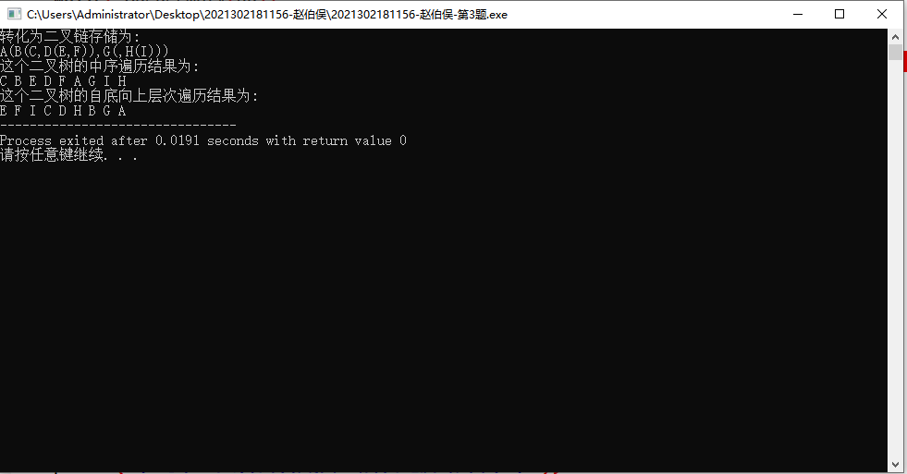

教师评语评分
评语：

评分：

评阅人：
年 月 日
（备注：对该实验报告给予优点和不足的评价，并给出百分制评分。）

